**Биосфера - глобальная экологическая система**

**Влияние антропогенных факторов на биосферу**

**Цели:**

* *знать определение понятия «биосфера»*
* *знать состав и структуру биосферы*
* *уметь различать границы распространения живого вещества*
* *уметь различать компоненты биосферы*

**План**

1. Биосфера – живая оболочка Земли.
2. Развитие представлений о биосфере в трудах В.И. Вернадского.
3. Области биосферы и ее компоненты.
4. Живое вещество биосферы и его функции.
5. Закономерности существования биосферы.
6. Основные положения учения Вернадского о ноосфере.
7. Антропогенное воздействие на биосферу.

«Началась новая эпоха в истории - эпоха

разумного взаимодействия человека с Природой,

где Природа выступает как фундамент жизни,

а не как совокупность ресурсов, с которой можно

черпать пожизненно ...»

В. Данилов-Данильян

**I. Организационный момент.**

*-приветствие;*

*-проверка наличия студентов и готовности к работе.*

**II. Мотивация учебной деятельности.**

**Меняя каждый миг свой образ прихотливый,**

**Капризна, как дитя, и призрачна, как дым,**

**Кипит повсюду жизнь в тревоге суетливой,**

**Великое смешав с ничтожным и смешным.**

«*Жизнь» русского поэта Семена Надсона, написанные в 1886 году.*

* **Жизнь:** *Что это?*

Несмотря на достижения науки, она по-прежнему бессильна в своих попытках открыть завесу над важнейшей земной тайной - **тайной жизни.**

В практической жизни мы без труда отличаем живое от неживого, однако попытки дать строгое определение живого наталкиваются на ряд трудностей.

* *Можно ли точно сформулировать, что такое* ***жизнь****?*
* *А что для вас понятие* ***«жизнь»****?*

Известно несколько десятков определений жизни.

Одно из первых научных определений жизни сформулировал Фридрих Энгельс во второй половине XIX века:

«Жизнь – есть способ существования белковых тел, существенным моментом которого является постоянный обмен веществ с окружающей их внешней природой... с прекращением обмена веществ прекращается и жизнь...»

Я хочу процитировать вам определение жизни, данное отечественным ученым М.В. Волькенштейном: "Живые тела, существующие на Земле, представляют собой открытые саморегулирующиеся и самовоспроизводящиеся системы, построенные из биополимеров - белков и нуклеиновых кислот".

Уже сотни людей побывали в космосе и через иллюминаторы космических летательных аппаратов видели внешний облик нашей планеты. Но ещё в начале XX века В.И. Вернадский сумел взглянуть на Землю с ещё более далёкого расстояния и силой могучего воображения увидел главное, что отличает Землю от других планет – наличие на ней **“проникнутой жизнью оболочки!” “…Сейчас в ней происходит бурный рассвет. Мы знаем только маленькую частичку этой непонятной, неясной, всеобъемлющей загадки…”** *В.И. Вернадский.*

* *О чём идёт речь?*
* *Я приветствую вас и гостей на нашем занятии по теме* **“Биосфера”.**

**III. Актуализация опорных знаний**

Мы с вами рассмотрели гипотезы и этапы возникновения первых организмов на Земле.

* *Проверка домашнего задания (тестирование).*

**IV. Изучение нового материала.**

За последние десятилетия в естествознании сформировалась новая наука - **биосферология,** наука о *биосфере, о ее истории формирования, эволюционных преобразованиях, устройстве, антропогенной динамике, современном состоянии и перспективах развития.*

**Биосферология** (*учение о биосфере*) - *учение о глобальной экосистеме Земли, области системного взаимодействия живой и неживой природы.*

Предметом этой дисциплины следует считать процессы формирования биоразнообразия, его связи с многообразием среды обитания биотических систем, механизмах поддержания стабильного существования систем разного уровня - от сообществ до биосферы.

Термин «биосфера» - **«сфера жизни»** - ввел австралийский геолог **Эдуард Зюсс** в **1875** году.

Современное учение о биосфере создал и развил **В. И. Вернадский** (1863 - 1945). Перу гения были присущи не только глобальность мышления, а и выход за рамки экспериментальной науки. Президент Украинской академии наук, академик Петербургской АН, а затем АН СССР, член многочисленных иностранных академий, выдающийся естествоиспытатель-мыслитель оставил нам целостное видение мира и задач человека как на Земле, так и во Вселенной. В.И. Вернадский создал целый комплекс наук о Земле - от генетической минералогии до биохимии, радиологии, учение о биосфере.

Он принципиально отверг старый биологический подход - *исследования отдельно того или иного живого организма, и выдвинул на первое место понятие* **жизни** *как организованной совокупности живого вещества.* Ученый подчеркивал, что вещество планеты (а также и Космоса) образуется в круговороте **«мертвое - живое - мертвое»**, что **«биогенные породы»** (*то есть созданные живым веществом*) составляют значительную часть массы биосферы, **«... идут далеко за пределы биосферы ... они превращаются, теряя всякие следы жизни, в гранитную оболочку».**

В.И. Вернадский отнес к биосфере широкие слои земных оболочек, где не только обитают живые организмы, но и находятся вещества, созданные в прошлом живой материей (торф, каменный уголь, осадочные породы и т.д.). Он рассматривал биосферу не просто как пространственную категорию, а как сложную единую систему - *оболочку, в которой живые существа находятся в сложном взаимодействии как с неживой природой* (воздухом, водой, солнечной энергией), *так и между собой, и этим определяют химическое состояние наружной коры нашей планеты.*

**Биосфера** (греч. биос - *жизнь*, сфера - *оболочка*) - *сфера существования живых организмов, сфера жизни.*

**Биосфера в современном понимании** - *это глобальная открытая система со своим* ***"входом"*** *(поток солнечной энергии, поступающей из космоса) и* ***"выходом"*** *(образованные в процессе жизнедеятельности организмов вещества, которые по разным причинам «выпали» из биологического круговорота, так называемый выход "в геологию" - каменный уголь, нефть, осадочные породы и т.д.).*

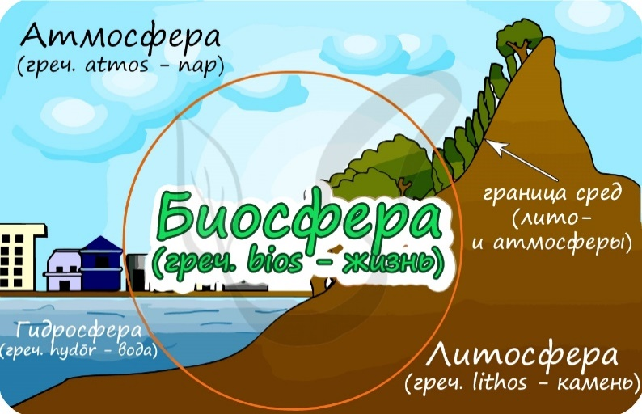 Биосфера - *совокупность всех биогеоценозов, это открытая система, структура и свойства которой определяются деятельностью организмов в прошлом и настоящем.*

Биосферу можно рассматривать как часть **лито-, гидро- и атмосферы**, *заселенную живыми существами.*

**Запомните**, *что наибольшая концентрация живого вещества сосредоточена на* ***границе сред*** *(к примеру, на границе литосферы и атмосферы).*

**Границы биосферы**

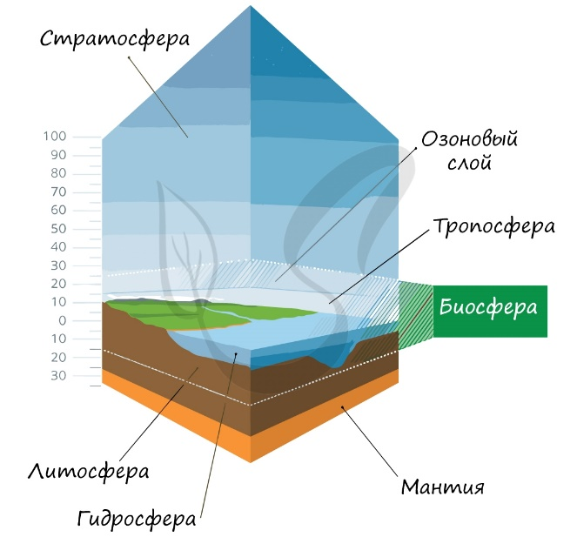Общая толщина биосферы приблизительно **17 км.** Живые организмы проникают вглубь **литосферы** на расстояние до **6-7 км**, заселяют всю толщу **гидросферы** (до самого дна мирового океана). В **атмосфере** живые организмы встречаются в нижней части - **тропосфере**, которую сверху ограничивает **озоновый слой** (*часть стратосферы*).

Выше "озонового экрана" существование жизни в привычном для нас виде невозможно, так как губительное УФ (ультрафиолетовое) излучение уничтожает все живое. Возникновению жизни в недрах Земли препятствует высокая температура, оказывающая разрушительное воздействие.

**Вещество биосферы**

В.И. Вернадский утверждал, что *биосфера функционирует благодаря живым организмам, которые её заселяют.*

Многокомпонентная сложная система биосферы включает несколько отдельных элементов. Вернадский В.И. создал учение, в соответствии с которым вещество биосферы состоит из:

**Живое вещество**

*Совокупность всех живых организмов на нашей планете.* Именно Вернадский показал, что деятельность живых существ - *важнейший фактор геологических изменений планеты.*

**Косное вещество**

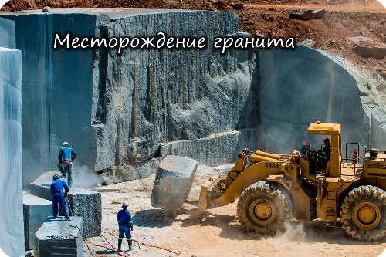*Формируется без участия живых организмов.* ***Базальт, гранит, песок, золотоносные руды, морская соль, железная руда.*** К косному веществу можно отнести горные породы магматического происхождения, образовавшиеся в результате извержения вулканов.

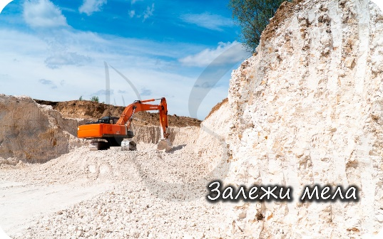**Биогенное вещество**

*Это вещество образуется живыми организмами в процессе их жизнедеятельности.* Примерами биогенного вещества могут послужить залежи известняка, природный газ, кислород, нефть, каменный уголь, торф.

**Биокосное вещество**

*Биокосное вещество создается одновременно деятельностью живых организмов и косными процессами.* Таким образом, **биокосное** вещество объединяет в себе живое и косное вещества.

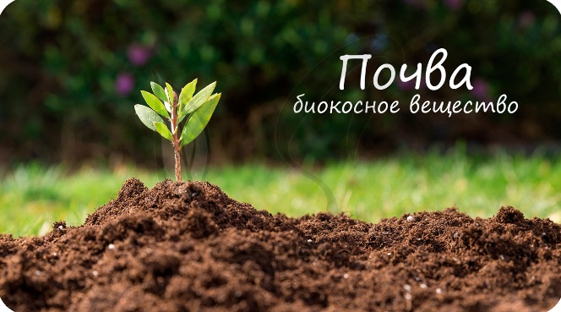 К биокосному веществу относятся *пресная и соленая вода, почва, донный ил, грунт водоемов, воздух.* Почва является верхним наиболее плодородным слоем литосферы Земли. **Почва** - *уникальный продукт совместной деятельности живых организмов, то есть биологических и геологических процессов, протекающих в живой природе.*

**Радиоактивное вещество** - *радионуклиды*, которые предопределяют существование радиогенной теплоты и продукты их распада;

**Космогенное вещество** - *космическая пыль и метеориты.*

**Живое вещество**, т.е. *совокупность всех живых организмов Вернадский рассматривает не как нечто единожды появившееся и застывшее в своём первоначальном состоянии, а как постоянно развивающееся и обладающее структурой и строением.* Вернадский утверждал, что каждому организму и веществу соответствует определённая среда, т.е. определённому строению вещества соответствует определённое пространство. Вступая во взаимодействие с внешним слоем земной коры, живое вещество взаимодействует на него, изменяет его химическое состояние и даёт старт круговороту или **миграции атомов**. Это же влечёт за собой эволюцию живых организмов.

**Теория биогенной миграции атомов Вернадского В.И.**

При непосредственном участии живого вещества в биосфере непрерывно осуществляется **биогенная миграция атомов.** Даже сейчас, с каждым вашим вдохом, атомы кислорода соединяются с гемоглобином эритроцитов, доставляются по крови к клеткам тканей организма и становятся частью ваших клеток.

* *Откуда взялся кислород, которым мы дышим?*

Его в процессе фотосинтеза выделили растения. Для процесса фотосинтеза необходим углекислый газ, который в процессе дыхания выделяют животные, углекислый газ, который образуется при разложении останков растений и животных. **Получается круговорот атомов.**

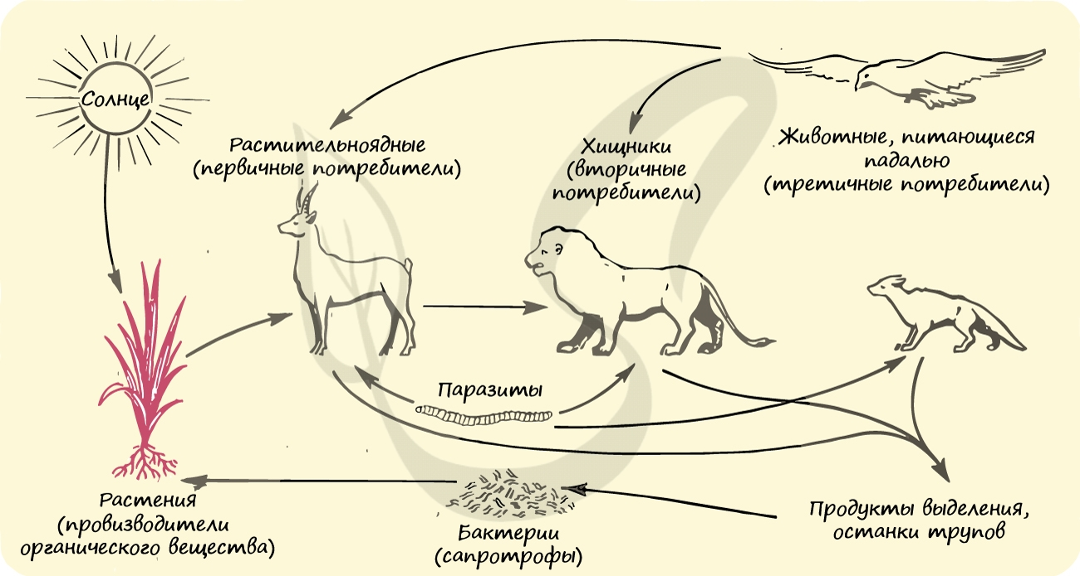

Все атомы, которыми мы обладаем, которые стали частью наших рук, глаз, носа, языка - все эти атомы кому-то принадлежали до нас! За миллиарды лет существования Земли они успели побывать в мириадах растений, грибов и животных. То, что наши атомы сейчас с нами - **великое чудо и немыслимая случайность.**

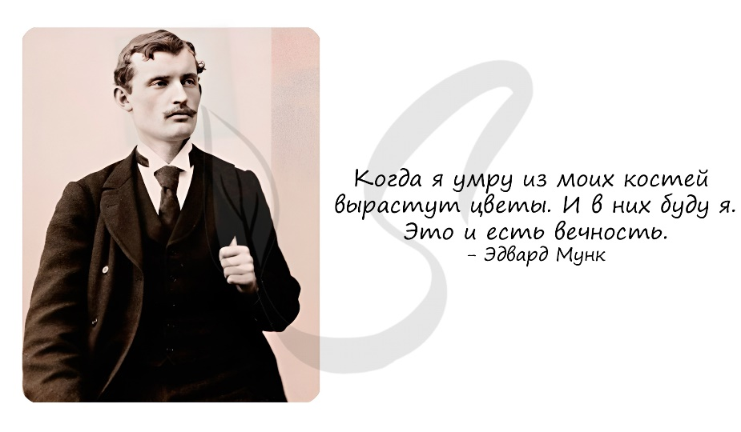 Я искренне восхищаюсь этой теорией, ***она показывает непрерывность жизни, бесконечность нашего существования и единство всего живого.***

***Эдвард Мунк*** (1863–1944) — *норвежский живописец и график. Один из первых представителей* ***экспрессионизма.***

Экспрессионизм (от лат. expressio — «выражение») — течение в европейском искусстве эпохи модернизма. Главная особенность — стремление с помощью художественных приёмов выразить эмоциональное состояние (чаще всего — отчаяние, тревогу, боль).

**Функции живого вещества**

Важнейший компонент биосферы - **живое вещество**, то есть - **живые организмы**. Их деятельность приводит к наиболее значительным геологическим изменениям в биосфере, они обеспечивают **круговорот веществ** - главное условие зарождения новой жизни.

* *Перечислим важнейшие функции живого вещества:*

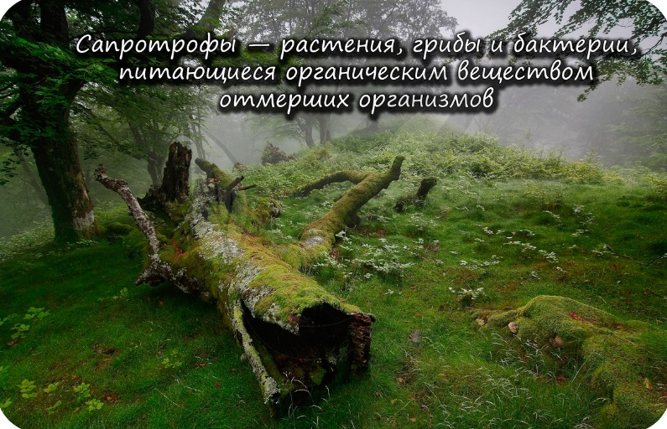**Энергетическая**

Живые организмы постоянно получают и преобразуют энергию. Растения преобразуют энергию солнечного света в энергию химических связей, а животные передают ее по цепочке. После смерти растений и животных энергия возвращается в круговорот благодаря бактериям и грибам - **сапротрофам** (греч. sapros – *гнилой*), разлагающим мертвое органическое вещество.

**Газовая**

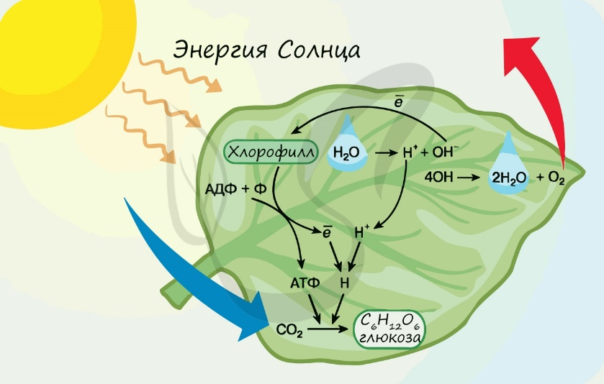Деятельность живых организмов обеспечивает постоянный газовый состав атмосферы. В ходе дыхания животные поглощают **кислород** и выделяют **углекислый газ**, а растения в ходе фотосинтеза поглощают **углекислый газ** и выделяют **кислород.** Бактерии **хемотрофы** также выделяют в атмосферу некоторые газы, полученные окислением *сероводорода, азота.*

**Концентрационная**

Я никогда не перестану восхищаться этой функцией живого вещества. Вы только вдумайтесь: на одной и той же почве, рядом друг с другом, растут совершенно разные растения по форме, размеру и окраске плодов, цветков! Каждый раз задумываешься: *как это возможно?*

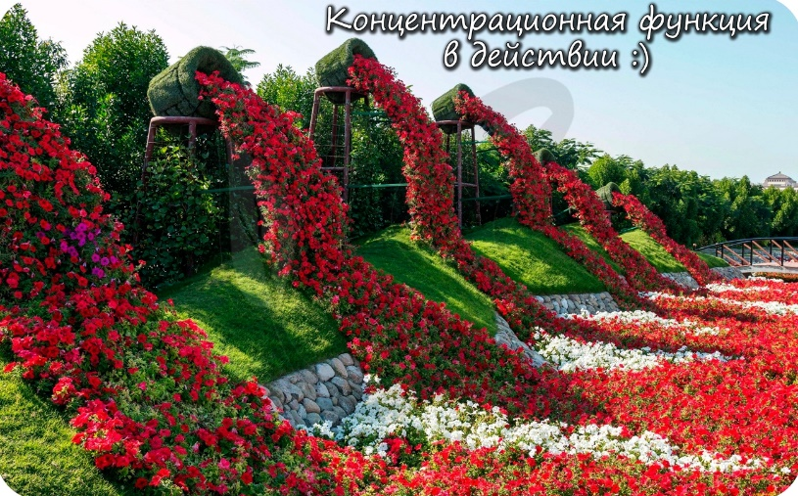Это связано с тем, что каждое живое существо избирательно накапливает определенные **химические элементы**. К примеру, многие моллюски накапливают *кальций,* образуют известковый скелет - раковину. После их смерти раковины опускаются на дно, в результате чего создаются залежи полезных ископаемых - *известняка (мела).*

В результате жизнедеятельности *мха сфагнума* образуется полезное ископаемое - *торф,* а *папоротниковидные* образуют *каменный уголь*. Это концентрат углеродистых и кальциевых соединений в погибших растениях, которые тысячелетиями отмирали и образовали залежи ископаемых.

**Окислительно-восстановительная**

Живые организмы способны окислять и восстанавливать различные химические вещества. На реакциях окисления и восстановления основан **метаболизм** (*обмен веществ*) любого живого существа, подобные реакции протекают постоянно в ходе фотосинтеза, энергетического обмена.

**Деструктивная**

Без разрушения "старой" жизни, невозможно возникновение "новой". После смерти живых существ их останки подвергаются разрушению, из них высвобождается энергия, накопленная в связях химических веществ. **Непрерывный круговорот должен продолжаться всегда** - это главное условие жизни.

**Принципы стабильности биосферы**

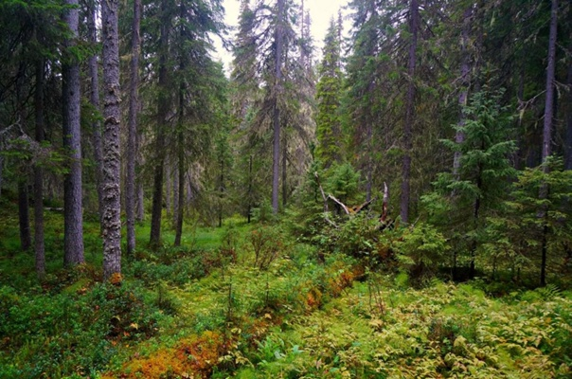Биосфера представляет собой огромную экосистему, поэтому ее **устойчивость** и **стабильность** определяется рядом принципов. В первую очередь, стабильность биосферы определяется биологическим разнообразием живых существ. Высокое разнообразие биосферы обеспечивает ее свойства как сложной системы. К примеру, живые организмы способны дополнять друг друга. В лесу каждое растение занимает свой ярус, в зависимости от потребности к свету. Так, деревья получают большее количество энергии Солнца, так как возвышаются над другими растениями. На кустарники приходится до 20% излучения, а на травянистые растения и того меньше – около 1%. Дополняя друг друга, растительные организмы наиболее полно используют солнечную энергию.

В биосфере экосистемы могут заменяться похожими сообществами, однако разнообразие организмов может различаться. Например, в тайге одни виды хвойных растений могут заменять другие. Часто это происходит в результате **конкуренции**. Основным принципом функционирования биосферы является способность к **саморегуляции.** *Если система по каким-то причинам отклоняется от нормального функционирования, то приводятся в действие силы, которые ее возвращают к исходному состоянию.* Так, увеличение числа грызунов способствует повышению численности хищников, которые ими питаются.

**Вывод**

* **Биосфера** - *общепланетная оболочка.*
* **Структура биосферы:** *нижние слои атмосферы, гидросфера, верхние слои литосферы.*
* **Биосфера** является результатом взаимодействия *живых и неживых компонентов*, аккумуляции и перераспределения в ней огромного количества энергии.
* **Биосфера** - не просто внешняя среда существования человека. Мы должны осознать, что это **наш дом.**

Поэтому сегодня мы должны считаться с законами биосферы - сферы своей жизни. Игнорирование или просто непонимание существенных особенностей человеческого существования привело к трагическим последствиям - глобальному экологическому кризису антропогенного происхождения. Проблематичным становится вообще дальнейшее существование человеческого рода.

**Эволюция биосферы**

Эволюция биосферы тесно связана с эволюцией Земли и условно делится на несколько фаз:

* **первая** - *формирование ранней земной коры, атмосферы и гидросферы, возникновение геологического круговорота веществ* (циркуляция атмосферных масс, воды и растворенных в ней минералов, перемещения продуктов горных пород на поверхность планеты и снова в ее недра)
* **вторая** - ***химическая эволюция*** - *развитие процесса синтеза и накопления простых органических соединений, необходимых для существования жизни* (аминокислот, простых пептидов и т.п.);
* **третья** - ***развитие древней биосферы***, *эволюция прокариот, возникновение биологического круговорота веществ, формирование кислородной атмосферы;*
* **четвертая** - *возникновение эукариот, заселение суши, развитие современного биоразнообразия мира.*

***Эволюционные гипотезы базируются на представлении о развитии живых организмов от простых форм к более сложным.***

Немалую роль в эволюции биосферы сыграл и человек.

Около 2,5 млн. лет назад появились первые люли – далёкие предки современного человека, которые вначале были охотника и собирателями. А с усовершенствованием орудий охоты, человек быстро истребил крупных копытных, пещерных медведей и мамонтов. В условиях отсутствия достаточного количества пищи человек перешёл к земледелию, затем к скотоводству. Таким образом он неосознанно создавал искусственные круговороты веществ в природе. Люди преодолели первый в истории экологический кризис, возникший в результате их деятельности.

Изменение биосферы продолжалось, однако оно было незначительно в сравнении с тем, что происходит на сегодняшний день. С появлением промышленности, эволюция биосферы вступила в новую фазу, где человеческая деятельность стала мощной движущей силой.

*Новая высшая стадия биосферы, становление которой связано с развитием общества, оказывающего глубокое воздействие на природные процессы называется* **ноосферой.** В связи с активным использованием природных ресурсов и нарушением, сложившегося в природе равновесия, процессы разрушения в биосфере стали преобладать над процессами синтеза, причём эти тенденции становятся всё более выраженными. **Биосфера вновь находится на грани экологического кризиса. Его последствия могут быть катастрофическими для человечества.**

Согласно представлениям Вернадского: **«В биосфере существует великая геологическая, быть может, космическая сила, планетное действие которой обычно не принимается во внимание в представлениях о космосе…** **Эта сила есть разум человека, устремлённая и организованная воля его как существа общественного».**

**Основные положения учения Вернадского о ноосфере**

**Ноосфера** - *это биогеохимическое понятие, отражающее коэволюцию человечества и биосферы, синтез исторического и природного процессов самоорганизации как планетарного явления.* Этот синтез связан с деятельностью человечества, составляет мощный геологический процесс, а человечество - мощную геологическую силу. В связи с невиданным ранее усилением стихийного воздействия человека на природу возникает возможность катастрофических последствий для человечества и окружающей природы. Определяя объективные тенденции в процессе самоорганизации ноосферы, ее предпосылок, условий становления и значения, Владимир Вернадский отмечает, что,

* **во-первых**, ноосфера возникла в связи со становлением мировой истории человечества, превращением человечества в единую целостность. В таких условиях не классовый интерес, а интересы народа и каждой личности определяют жизнь человечества.
* **Во-вторых**, социальная и природная тенденции требуют равенства всех людей, становят интересы и добро всех, как реальную планетарную государственную задачу.
* **В-третьих**, для перехода системы общество - природа из биосферы в ноосферу необходима единая научная планетарная мысль, которая бы охватывала все государства. Владимир Вернадский пишет, что повсеместное преобразование научной мысли и научного поиска является **«первой основной предпосылкой перехода биосферы в ноосферу».**

В. Вернадский пришел к концепции ноосферы в последние годы своей жизни. В ней отразились результаты его многолетнего научного поиска. Главная работа, посвященная данной проблеме, получила название "Научная мысль как планетарное явление". Она не была опубликована при жизни ученого и впервые увидела свет в **1977** году в сборнике *"Размышления натуралиста".*

Теория ноосферы Вернадского сформировалась тогда, когда мир состоял из трех взаимосвязанных элементов: **природа - человек - общество.** К ним потом присоединяется еще один существенный элемент - **техника**, созданная человеком и которая стала главным фактором изменений на планете, особенно с началом (в конце 50-х годов) научно-технической революции как гигантского качественного скачка в развитии науки и техники. Это привело к **экологической проблеме** - *одной из самых опасных глобальных проблем человечества.* **Началось разрушение гармонии отношений между людьми и их отношением к природе.**

Мы получили в наследство неимоверно прекрасный и богатый сад, но наша беда в том, что мы плохие садоводы, которые не усвоили простейших правил садоводства. С пренебрежением относясь к этому саду, мы делаем это с благодушным самоудовлетворением несовершеннолетнего идиота, который кромсает ножницами картину Рембранта.

*Дж. Даррелл*

*Выступление студентов.*

*«Антропогенное воздействие на биосферу».*

* *Загрязнение воздуха*
* *Загрязнение почвы*
* *Загрязнение воды*
* *Вырубка леса*

**V. Закрепление изученного материала**

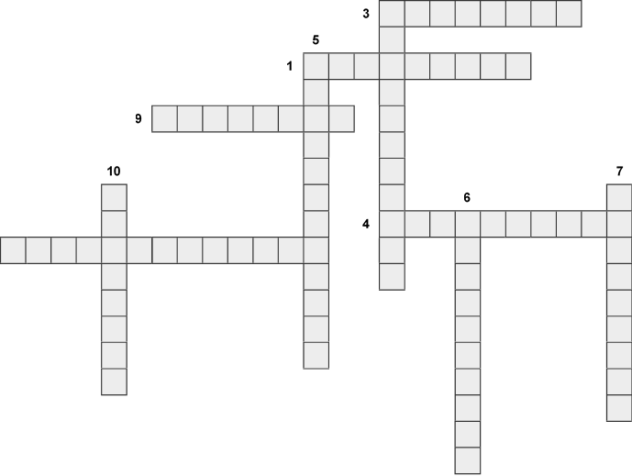**КРОССВОРД «БИОСФЕРА»**

По горизонтали:

*1. Биоценоз, созданный человеком.*

*3. Исторически сложившаяся совокупность животных, растений, грибов и*

*микроорганизмов населяющих относительно однородное жизненное пространство.*

*4. Процесс циклического перемещения веществ в земной биосфере.*

*8. Экологические факторы, обусловленные различными формами влияния деятельности человека на природу.*

*9. Наука, изучающая взаимоотношения человека, животных, растений между собой и окружающей средой.*

По вертикали:

*2. Факторы живой природы, влияющие на жизнедеятельность организмов.*

*5. Компоненты и явления неживой, неорганической природы, прямо или косвенно воздействующие на живые организмы.*

*6. Совокупность вод, морей, океанов, континентальных водоемов, рек, озер и ледяных покровов Земли.*

*7. Газовая оболочка небесного тела.*

*10. Совокупность всего живого на Земле, включающая литосферу, гидросферу, тропосферу.*

***Биосфера***

*Михаил Бычков*

*Биосфера – сфера жизни,*

*И во всех её пределах*

*Быть не может что-то лишним,*

*С бесполезным всем уделом.*

*\**

*А так – во всём круговорот*

*И саморегуляция.*

*Пример? Хотя бы фосфора*

*В природе циркуляция.*

*Жизнь процветает, почему?*

*Нетрудно догадаться,*

*Угодна жизни и всему*

*О-два и Це миграция.*

*Или вот - взять ещё азот,*

*Царит и здесь гармония,*

*Имеет свой круговорот*

*И не грозит агония.*

*Энергиями космос полон,*

*А в биосфере жизнь кипит.*

*Круговорот энергий - молот*

*Безостановочно стучит.*

*И очень важный есть момент*

*Всей нашей биосферы –*

*Нет ничего мудрей взамен*

*Круговорота серы.*

*Струится жизнь в Земле и в нас,*

*Покуда Солнышко над нами.*

*Назначен век Земле, пока*

*Внутри неё бушует пламя.*

**Домашнее задание:**

* Изучить лекцию (конспект).
* Ноосфера (по В.И. Вернадскому) – состояние биосферы, при котором разумный труд человека становится главным, определяющим фактором её развития. *Порассуждай, достигли ли мы этого уровня развития биосферы?*
* Подготовить сообщения*: о круговороте воды, круговороте углерода, круговороте азота, круговороте серы, круговороте фосфора.*